Notice simplifiée d’utilisation du logiciel Arduino

- Ouvrir un programme : Fichier Ouvrir.

- Téléverser un programme dans la carte Arduino (cela envoie le programme au microcontrôleur de l’Arduino).
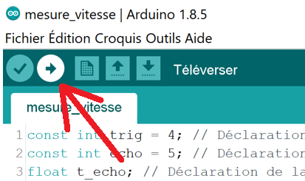

- Lecture des mesures effectuées par le capteur : cliquer sur « Moniteur en série » en haut à droite.

